Промышленная швейная машина

**Jack JK-F4**

****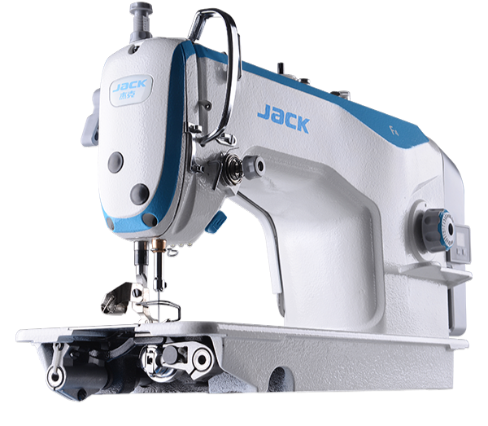Инструкция по эксплуатации



**Характеристики**

Машина Jack JK-F4 предназначена для шитья текстильных материалов двухниточной челночной строчки.

|  |  |  |  |  |
| --- | --- | --- | --- | --- |
|  | **Jack JK-F4** | **Jack JK-F4H** | **Jack JK-F4-7** | **Jack JK-F4H-7** |
| **Скорость** | **5000 об/мин** | **3500 об/мин** | **5000 об/мин** | **3500 об/мин** |
| **Максимальный стежок** | **5 мм** | **5мм** | **7 мм** | **7 мм** |
| **Игла** | **DBx1#11-#18(#14)** | **DPx5#16-#24(#21)** | **DBx1#11-#18(#14)** | **DPx5#16-#24(#21)** |
| **Подъем лапки** | **5-13 мм** | **5-13 мм** | **5-13 мм** | **5-13 мм** |
| **Марка масла** | **New Defrix Oil No.10** | **New Defrix Oil No.10** | **New Defrix Oil No.10** | **New Defrix Oil No.10** |
| **Уровень шума** | **L<83 dB(A) при 4000 об/мин** | **L<83 dB(A) при 4000 об/мин** | **L<83 dB(A) при 4000 об/мин** | **L<83 dB(A) при 4000 об/мин** |

**Содержание**

1. Правила безопасности
2. Подготовка к работе
3. Смазка
4. Заправка нити в машину
5. Настройка натяжение нити
6. Настройка высоты иглодержателя
7. Регулировка давления нажатия на переднюю часть педали
8. Регулировка высоты подъема лапки
9. Причины неисправностей и их устранение
10. Экономичный серводвигатель
11. Требования и условия эксплуатации оборудования
12. Тара и упаковка
13. Указание по выводу из эксплуатации и утилизации
14. **Правила безопасности**
    1. **Предупредительные знаки в инструкции**

Внимательно читайте эту инструкцию и обращайте внимание на значки; это позволит вам использовать машину без вреда для себя и окружающих. Смысл значков объясняется ниже.

|  |  |
| --- | --- |
| C:\Users\IT\Desktop\Инструкция\Картинки\Внимание !.jpg | Так выделяются инструкции, несоблюдение которых может привести к поломке машины и порче окружающих её предметов |
| C:\Users\IT\Desktop\Инструкция\Картинки\рука.jpg | Треугольный значок призван привлечь ваше внимание. Символ, заключённый в треугольник, указывает характер предосторожности, которую необходимо принять. (Например, означает «возможна травма».) |
| C:\Users\IT\Desktop\Инструкция\Картинки\Не делать.jpg | Этот значок помечает то, что вы не должны делать. |
| C:\Users\IT\Desktop\Инструкция\Картинки\земля.jpg | Черный круг указывает вам на то, что вы должны сделать. Символ, находящийся в черном круге, указывает характер действия. (Например, здесь показано, что машину надо заземлить.) |

* 1. **Меры предосторожности**

1. Чтобы избежать возможных травм, при включении машины держите руки подальше от иглы.
2. Ни в коем случае, не вставляйте пальцы в отверстие для смены челночной нити, пока машина работает.
3. Обязательно выключите питания, прежде чем наклонять головку машины или снять V-образный ремень.
4. Выключайте питание каждый раз, когда оператор(швея) покидает рабочее место
5. Во время работы будьте осторожны, чтобы ваша голова или руки другого человека не приблизились к маховику. В рабочей зоне не должно быть ничего лишнего.
6. Если на вашей машине установлены крышка на ремень и защита пальцев, то нельзя эксплуатировать машину без них.
7. Не мойте голову машины при включенном электропитании.
8. **Подготовка к работе**

**2.1 Перед работой**

1. Никогда не включайте машину, если масляный поддон не заполнен маслом.
2. После включения машины проверьте направление вращения двигателя. Чтобы это сделать, поверните маховик рукой, опустите иглу вниз, и включите кнопку питания. Наблюдайте за маховиком. (Маховик должен вращаться против часовой стрелки.)
3. Убедитесь, что напряжение и фазы (однофазные или трехфазные) выставлены правильно. Проверьте показатели и сравните их с показателями на заводской табличке двигателя.

**2.2 Установка масляного поддона**

Сначала установите держатель и подушку масляного поддона в четыре угла, а затем установите поддон на подставку и стол. Как показано на рисунках 1,2,3,4 убедитесь, что два держателя направленны на оператора во время установки, а две подушки масляного поддона находятся сбоку. Они должны быть соединены с крючком головки машины.

Поставьте голову машины на стол, и соедините их с помощью крючка. Вставьте соединительный крюк головки машины в отверстие основания, после убедитесь, что соединительный крюк вошел в основание головки, как это показано на рисунке.

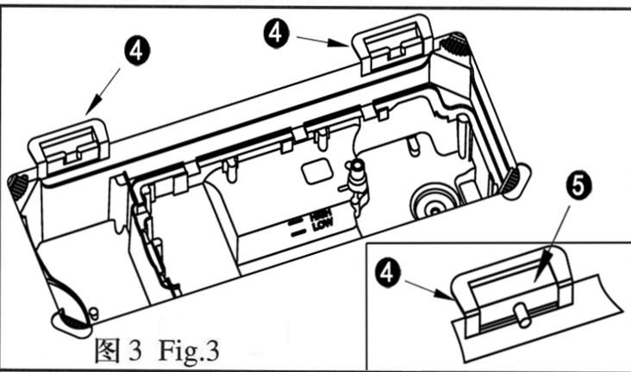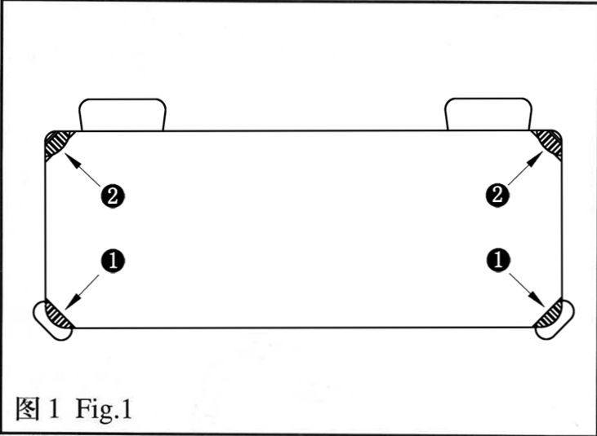

Рис. 3

Рис. 1

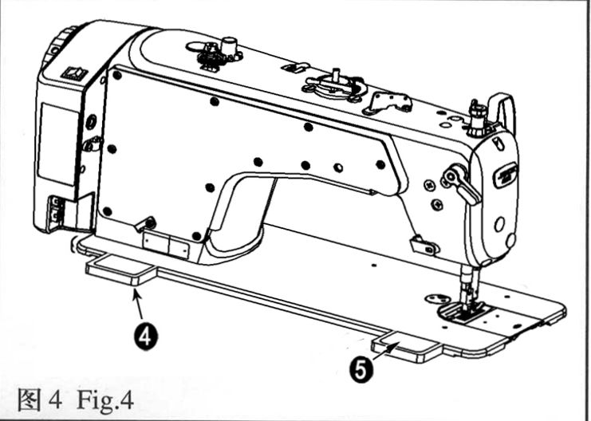

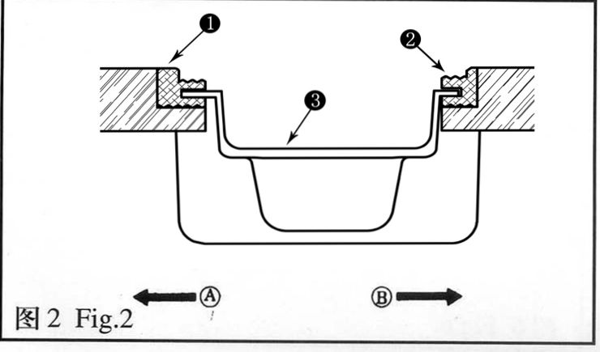

Рис. 4

Рис. 2

**3. Смазка**

|  |  |
| --- | --- |
| C:\Users\IT\Desktop\Инструкция\Картинки\Не делать.jpg | Смазочные масла, используемые в швейной промышленности, могут приводить к аллергическим явлениям у обслуживающего персонала. При выполнении смазки необходимо соблюдать правила личной гигиены и промышленной санитарии. |
|  |  |

Информация о масле дана в таблице технических характеристиках машины.

**Перед включением машины:**

1. Залейте масло в поддон до отметки High A (рис.5).
2. Если уровень масла станет меньше этой отметки, в процессе эксплуатации машины, то долейте масло до необходимого уровня.
3. После заливки масла и включения машины вы увидите брызги масла на маслоотражающем колпачке. Это значит, что уровень смазки достаточен.
4. Обратите внимание, что количество разбрызгиваемого масла не связано с количеством смазочного масла.

**Внимание!!!**

Если вы впервые управляете машиной после установки или после длительного периода неиспользования, то необходимо запустить машину на 1800 - 2200 об/мин и дать ей поработать около 10 минут.

Количество масла, подаваемого на детали под боковой крышкой головки машины, регулируется в соответствии рисунком 6

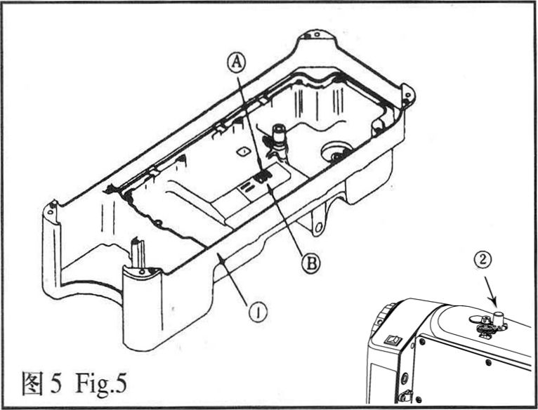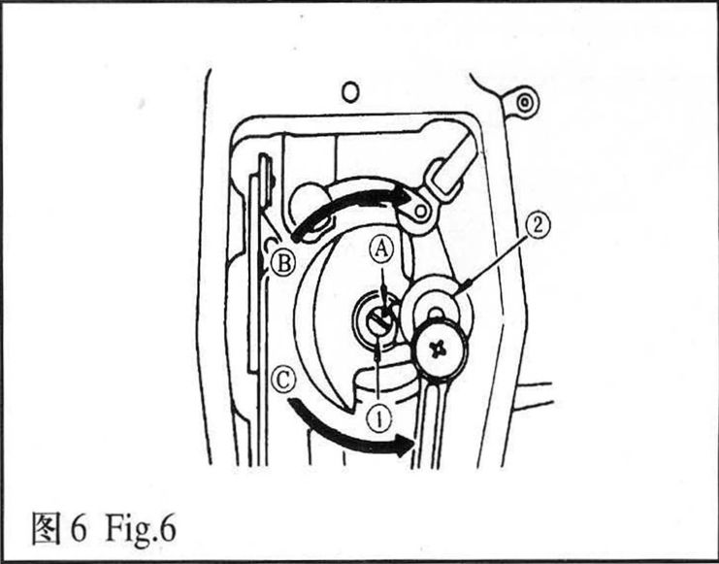

Рис. 6

Рис. 5

**4. Заправка нити в машину**

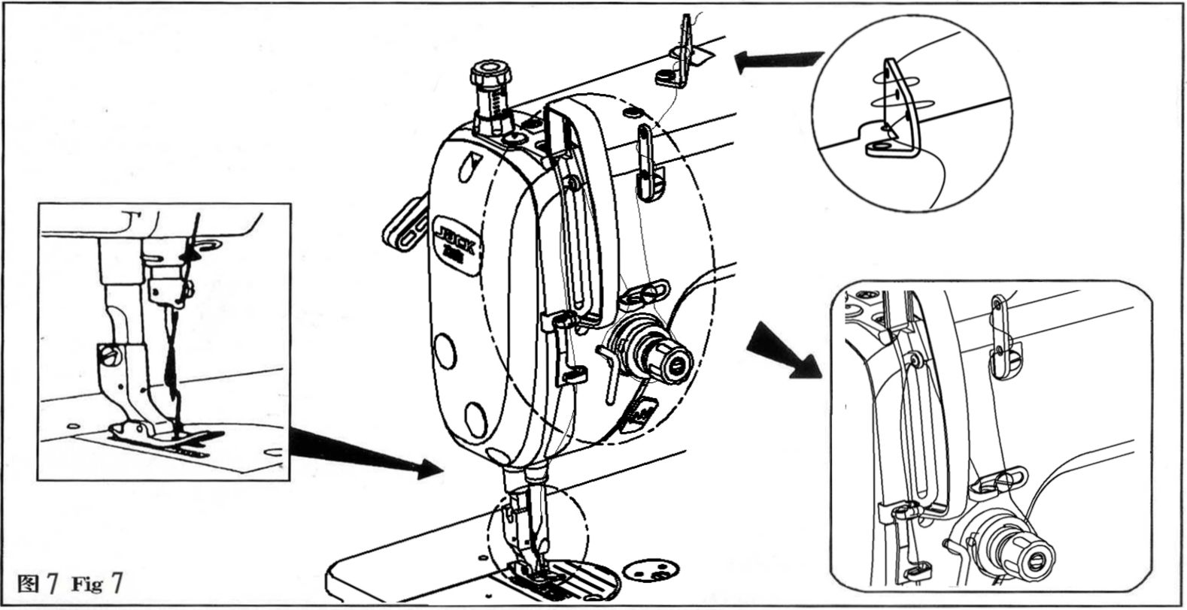**Заправка верхней нити производится в соответствии с рисунком 7.**

Рис. 7

**Заправка нижней нити производится в соответствии с рисунком 8.**

|  |  |
| --- | --- |
| C:\Users\IT\Desktop\Инструкция\Картинки\рука.jpg | Перед тем, как вынимать шпульный колпачок, выключите машину, иначе она может внезапно заработать при случайном нажатии на педаль, что может привести к травме. |

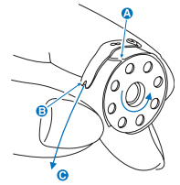

1. Пропустите нитку через отверстие для нити А и вытяните ее в направлении В (рис.8).

Таким образом, нитка должна пройти под пружиной натяжения нитки и выйти из прорези В.

2. Проверьте, чтобы шпулька вращалась в направлении, указанном стрелкой, когда нитка вытягивается в направлении С.

Рис. 8

Рис. 8

**5. Регулирование натяжения нити**

**Регулировка натяжения нити иглы (рис 9).**

1). Отрегулируйте натяжение игольной нити с помощью гайки ① отрегулируйте натяжение в соответствии с характеристиками шитья.

2） Если вы поворачиваете гайку ① по часовой стрелке (в направлении A), натяжение нити увеличивается.

3） Если вы поворачиваете гайку ① против часовой стрелки (в направлении B), натяжение будет уменьшаться.

**Регулировка натяжения нити шпульки (рис 9).**

1). Если вы поворачиваете винт регулировки натяжения ② по часовой стрелке (в направлении C), натяжение нити шпульки будет увеличиваться.

2） Если вы поворачиваете винт © против часовой стрелки (в направлении D) натяжение нити шпульки будет уменьшаться.

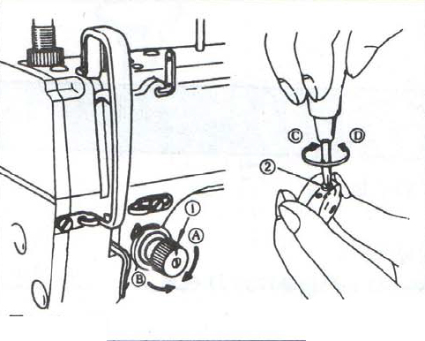

Рис. 9.

**6. Настройка высоты иглодержателя**

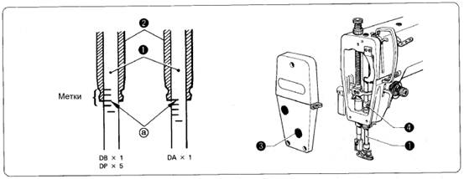

Рис. 10

Метка "а", которая является второй, если считать от нижнего края игловодителя (1) (четвертой снизу, если используется игла DAxl), должна быть совмещена с нижним краем кольца игловодителя (D)(2) как показано на рисунке, когда игловодителя (1) находиться в своем самом нижнем положении.

1. Поворотом махового колеса опустите игловодитель (1) в самое нижнее положение.

2. Снимите масляный колпачок (3).

3. Ослабьте винт (4) и сдвиньте игловодитель (1) вверх или вниз, чтобы установить его в нужное положение.

4. Надежно затяните винт (4).

5. Верните на место масляный колпачок (3).

Установка игловодителя под другие типы игл показана на рисунке 10

**6.1 Настройка синхронной работы иглы и челнока.**

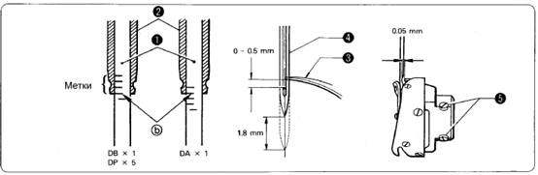

Рис. 11

Носик челнока (3) должен быть выронен с центром иглы (4) когда иглодержатель (1) поднимается из своего самого нижнего положения в положение, при котором метка "Ь", расположенная снизу иглодержателя (1) (третья снизу метка, если используется игла DAxl), совмещается с нижним краем кольца иглодержателя (D) (2), как показано на рисунке.

1. Поворотом махового колеса поднимите иглодержатель (1) из своего самого нижнего  
положения в положение, при котором метка "Ь" совмещается с нижним краем кольца  
иглодержателя (D) (2), как показано на рисунке. (Игла должна подняться на 1,8 мм и  
расстояние между игольным ушком и носиком челнока должно быть в пределах 1-1,5 мм.)

2. Ослабьте фиксирующий винт (5) и выровняйте носик челнока (3) с  
центром иглы (4). Расстояние между носик челнока (3) и иглой (4)  
должно быть примерно 0,05 мм.

3. Надежно затяните фиксирующий винт (5) транспортера вверх или вниз.

4. Затяните винт (2).

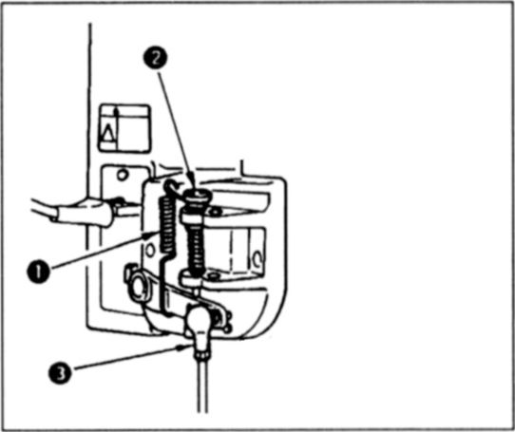**7. Регулировка давления нажатия на переднюю часть педали.**

Это давление можно поменять, изменив установочное положение пружины регулировки давления педали (рис.12).

Давление уменьшается, когда вы вставляете пружину 1 с левой стороны.

Давление увеличивается, когда вы вставляете пружину 1 с правой стороны.

Регулировка давления, необходимого для нажатия на заднюю часть педали. Это давление можно регулировать с помощью винта регулятора 2.

Давление увеличивается при повороте винта регулятора.

Давление уменьшается, когда вы поворачиваете винт.

Рис. 12

**8 . Регулировка высоты подъема лапки**

Стандартная высота прижимной лапки, поднятая с помощью коленного подъемника, составляет 10 мм. Вы можете отрегулировать подъем прижимной лапки до 13 мм с помощью регулировочного винта подтяжки. 1. Рис 13

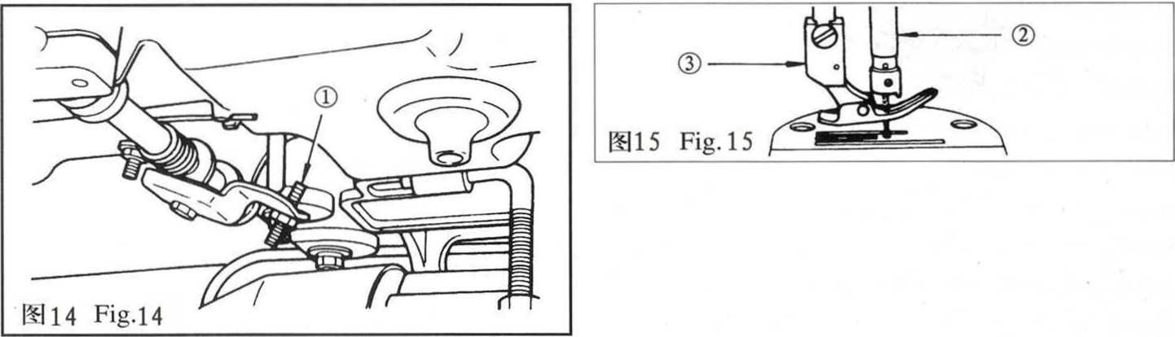

Рис. 13

Когда вы отрегулировали подъем прижимной лапки до 10 мм, убедитесь, что нижний конец игловодителя 2 в самом нижнем положении не касается прижимной лапки 3 (рис. 14).



Рис. 14

**9. Причины неисправностей и их устранение**

|  |  |  |
| --- | --- | --- |
| Неисправность | Причина | Устранение |
| 1. Обрыв ниток | 1. Некачественные нитки: недостаточной крепости, неровные, с узелками. | Сменить катушку с нитками. |
| 1. Слишком большое натяжение ниток. | Ослабить натяжение соответствующей нитки. |
| 1. Некачественная игла с плохо располированным ушком, с заусеницами в желобках. | Сменить иглу. |
| 1. Отверстие под иглу в игольной пластинке разболталось, имеет неровню поверхность, заусеницы разубрины. | Сменить игольную пластинку, если нельзя исправить изношенное отверстие располировкой. |
| 1. Негладкие места прохождения ниток с зазубринами, заусеницами, царапинами. | Заполировать или заменить соответствующие изношенные детали новыми. |
| 1. Неправильная заправка верхней нитки. | Проверить заправку верхней нитки. Сменить иглу. |
| 1. Пропуски стежков | 1. Тупая или погнутая игла. | Сменить иглу. |
| 1. Игла слишком тонка для выбранной нитки и нитка не свободно проходит через ушко. | Сменить иглу. |
| 1. Неправильная установка иглы по челноку | Точно соблюдать порядок и все требования установки игловодителя и челнока. |
| 1. Поломка иглы | 1. Неправильный выбор иглы | Нельзя шить слишком тонкой иглой толстые материалы и прошивать толстые швы. |
| 1. Неправильное шитье. | Во время шитья не тянуть материал рукой: подача обеспечивается машиной. |
| 1. Неравномерная подача | 1. Затупились зубцы у зубчатой рейки (двигателя ткани). | Замена изношенных деталей. |
| 1. Износилась рабочая поверхность нажимной лапки. | Замена изношенных деталей. |
| 1. Нагревание челнока | 1. Недостаточное поступление смазки к челноку. | Увеличить приток смазки к челноку. Сменить загрязнившиеся фитили. |

**10. Экономичный серводвигатель.**

# Рис. 15

# **ВНИМАНИЕ: ПРОЧИТАЙТЕ ИНСТРУКЦИЮ ПЕРЕД ЭКСПЛУАТАЦИЕЙ. УСТАНОВКА И ДАЛЬНЕЙШАЯ ЭКСПЛУАТАЦИЯ ДОЛЖНЫ ОСУЩЕСТВЛЯТЬСЯ СПЕЦИАЛЬНО ПОДГОТОВЛЕННЫМ ПЕРСОНАЛОМ.**

# Данный двигатель применяется только к нижеуказанному швейному оборудованию. Пожалуйста, не используйте серводвигатели не по назначению или с другим оборудованием.

# **10.1 Инструкция безопасности.**

1. Пожалуйста, внимательно прочитайте это руководство перед установкой и настройкой.

2. Установка и эксплуатация должны выполняться профессионально подготовленным персоналом.

3. Не допускается изменение конструкции и любых частей двигателя, в противном случае клиент должен взять на себя полную ответственность за работу своего оборудования.

4. Установите заземление и держите его в соответствии с диапазоном напряжения и техническими требованиями на заводской табличке.

5. Пожалуйста, убирайте ноги от регулятора скорости, при включении или выключении питания.

6. Питание должно быть отключено при:

* установке машины;
* установке заглушки в блок управления
* заправке, смене иглы и откидывание головы машины;
* обслуживании машины и когда машина находятся в режиме ожидания;

7. Настройка системы управления и техническое обслуживания должно осуществляться специально обученным персоналом.

8. При изменении мощности должно пройти 20 секунд.

9. Должно быть установлено заземление.

# **10.2 Установка регулятора скорости**

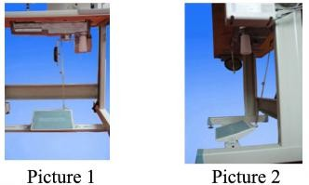

Установите стержень регулятора таким образом,

чтобы положение штока было перпендикулярно

педали. Угол относительно плоскости земли

должен составлять 15 градусов.

(рис. 16 и рис. 17)

Рис. 17

Рис. 16

# **10.3 Значения символов на электронной панели.**

# Если на дисплее горит «P», и «_», то это означает нижнее положение позиционирования иглы (рис.18).

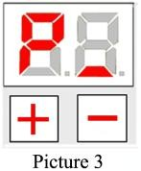

Настройка параметров

Рис. 18

* Настройка скорости

Регулировка скорости осуществляется нажатием «+» или «-» на панели Р.

По пришествии 3 секунд параметры сохранятся и на панель вернется буква Р. Для примера, 35 означает скорость 3500 об/мин.

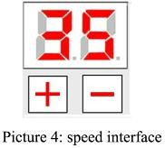

Рис.19. Регулировка скорости

* Среднее значение параметров

Когда на панели показано значение “P”, нажмите “+” и через 3 секунды отрегулируйте параметр скорости вверх или вниз.

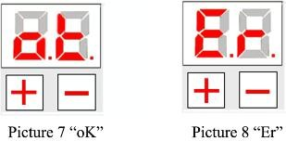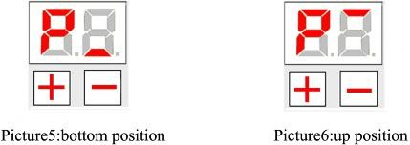

Рис.21

Рис.20

Рис. 22

* Возврат к заводским настройкам.

Если блок управления не работает или параметр установлен неправильно, а на панели отображается код ошибки E5 / E7, пользователь может сбросить настройки на заводские по умолчанию. На панели «P», зажмите «-» и через 3 секунды, на панели появится «ОК». Это означает, что возврат к заводским настройкам успешно установлен. Если на панели остается «Er», это означает сбой. Проверьте другие причины.

* Решить проблему с помощью одной кнопки. Если на панели отображается Er-код (ошибка), и двигатель не работает, нажмите и отредактируйте код ошибки. Если Er-код (ошибка) все еще не убрался и на панели все еще отображается код ошибки, то проблема не решена. В обратном случае, на панели высветится параметр «Р».

# **Меры предосторожности.**

* Пожалуйста, убедитесь в том, что рядом нет магнитных или радиационных полей.
* Рабочая температура воздуха должна находится в диапазоне от 5°С до 40°С.
* Не используйте данный продукт рядом с любого источника тепла (батарея, тепловая пушка).
* Не используйте данный продукт в местах повышенной влажности.
* Не используйте данный продукт в местах с нестабильной сейсмической обстановкой и близ взрывоопасных объектов.
* Блок управления и двигатель должны быть постоянно вентилируемы.
* Напряжение должно быть постоянным и бесперебойным.
* Установите заземление, чтобы быть уверенным в своей безопасности.

# **Обслуживание и основные проблемы.**

* Избегая неисправностей и поломок, техническое обслуживание и эксплуатация должны осуществляться специально обученным персоналом.

Нет реакции после включения блока питания.

* Убедитесь, что вилка питания подключена к розетке плотно. Проверьте рабочее состояние предохранителя. Если он сожжен, замените предохранитель. Сначала откройте крышку блока управления, затем найдите положение предохранителя, выньте сгоревший плавкий предохранитель и замените на новый.
* Блок управления подключен, но двигатель не работает при нажатии на педаль.

Проверьте правильность подключения штекера контроллера скорости к гнезду в блоке управления. Проверьте, отключен регулятор скорости или нет.

Мотор не может остановиться.

Проверьте, изменилось ли положение катушки. Если да, сделайте следующее:

Откройте регулятор скорости (рис 9), отрегулируйте положение пластикового рычага качалки, убедитесь что катушка находится только в металлической коробке. Если машина не может остановиться и двигатель все еще работает, пользователь может отрегулировать качающийся рычаг повернув его по часовой стрелке.

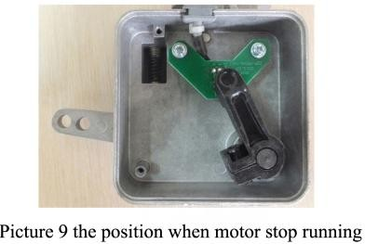

Рис. 23. Регулятор скорости.

* 1. Если сгорел предохранитель, и после замены он сгорел вновь, то необходимо обратиться к специально обученному специалисту.
  2. При возникновении других проблем, не перечисленных выше, пожалуйста, свяжитесь с механиком.

# Таблица кодов ошибок

|  |  |  |
| --- | --- | --- |
| Код ошибки | Причины | Решения |
| 0F | Машина находится в режиме ожидания около 30 минут, после переходит в спящий режим; напряжение  слишком мало. | Нажмите «+» или «-», чтобы разбудить машину; если  все еще показывает «OF», проверьте напряжение. |
| E1 | Двигатель завис.  Вилка двигателя ослаблена или падает | Мотор слишком долго находится в рабочем состоянии. Перезапустите машину через несколько минут;  Проверьте, не слишком ли тяжелая ткань; Проверьте уровень машинного масла; |
| E2 | Неисправен контроллер двигателя | 1. Обычно эта проблема возникает потому что машина слишком много находится в рабочем режиме. Если перезапуск не дает результата, свяжитесь с механиками. |
| E4 | Положение иглы не нормально | Проверьте, правильно ли подключена вилка, не сломан ли кабель. Возможно вилка отсоединена. |
| E5 | Позиционер иглы работает не правильно | Проверьте хорошо ли подключен разъем.  нажмите «-» на 3  секунды, чтобы отключить функцию. |
| E6 | Не корректная работа регулятора скорости | Проверьте соединение  Проверьте подключение вилки и кабеля, их рабочее состояние. |
| E7 | Защита головы машины Безопасное выключение | Проверьте положение головы машины (подвижна или нет).  Выключите функцию, нажав «-» в течение 3 секунд. |
| Eb | Перенапряжение системы | Немедленно отключите питание и проверьте, превышало ли напряжение питания 264 В. Если да, настройте напряжение на исходное и затем начните работу (номинальное напряжение: 220 В) или измените параметр «Y» на 0. |
| Ec | Недостаточное напряжение | Немедленно отключите питание и проверьте показатель напряжения, не ниже ли 154 В. Если да, настройте напряжение на номинальное, затем начните работу (номинальное напряжение: 220 В) или измените параметр «Y» на 0. |

Примечание. После появления ошибки в системе машина не может работать. Панель продолжает отображать код ошибки. Если ошибку не удается устранить, пожалуйста, свяжитесь с производителем.

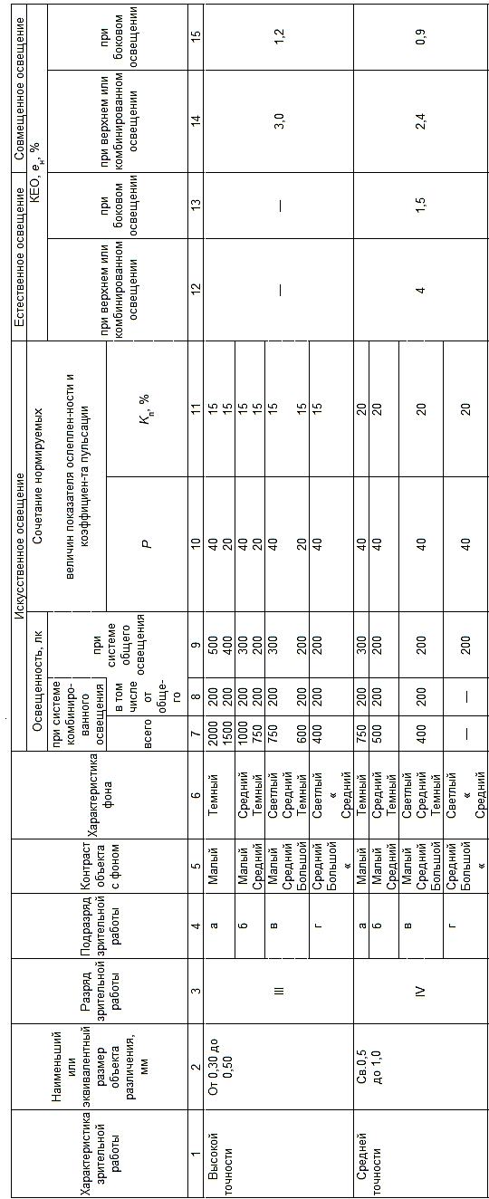

**11. Требования и условия эксплуатации оборудования.**

Уровень освещенности

**11. Электробезопасность**

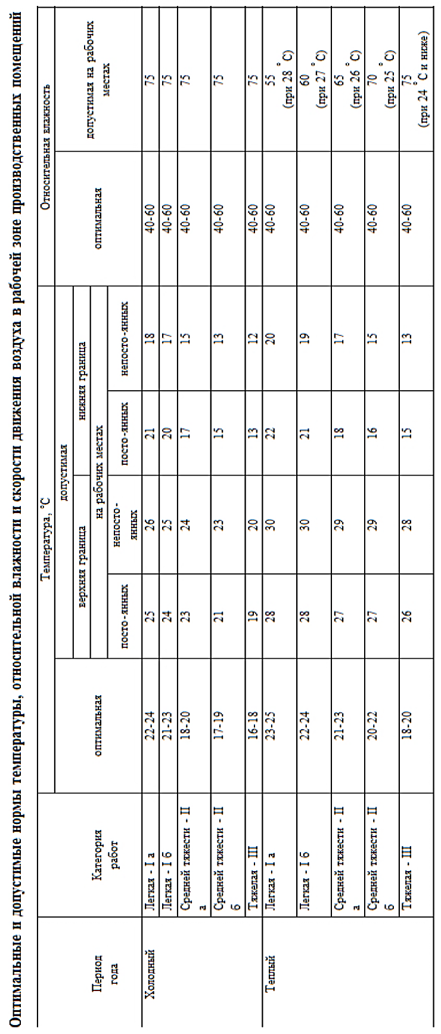

**12.Тара и упаковка.**

1. Перед упаковкой оборудование законсервировано по условиям консервации для группы изделий со сроком хранения до 18 месяцев по ГОСТ 9.014-78.
2. Оборудование поставляется составными частями: швейная головка, стол (в разобранном виде укрупненными сборочными единицами) и электропривод. Части упаковываются в упаковку из гофрированного картона.
3. При упаковке используются материалы: бумага противокорозийная с латексным покрытием по ГОСТ 16295-82, бумага оберточная ГОСТ 8273-75; бумага парафинированная ГОСТ 16295-82; полиэтиленовая пленка ГОСТ 10354-82; полиэтиленовая пленка ГОСТ 10354-82; картон, гофрированный ГОСТ 7376-84.
4. Хранение оборудования по группе условий ОЖ4 для исполнения УХЛ4 ГОСТ 15150-69, а для исполнения 04 по группе ОЖ2 ГОСТ 15150-69.

**Примечание.** Каталог деталей и сборочных единиц поставляется по запросу потребителей.

**13.Указания по выводу из эксплуатации и утилизации.**

Швейная машина относится к оборудованию с многолетним сроком хранения (ГОСТ Р51121-97), а долговечность технического оборудования по ГОСТ Р 2.001 -93 зависит от выполнения необходимой системы технического обслуживания и ремонта – предельный срок эксплуатации для неё не устанавливается.

При выводе оборудования из эксплуатации необходимо соблюдать особую осторожность при выполнении следующих этапов:

- демонтаж оборудования с рабочей площадки;

- транспортировка и погрузка /разгрузка оборудования;

- разборка оборудования на отдельные составляющие материалы.

Оборудование нельзя выбрасывать вместе с домашними отходами. Заказчик несет ответственность за вывод оборудования из эксплуатации, утилизацию и удаление материалов, входящих в состав оборудования.

При выводе оборудования из эксплуатации и его демонтаже необходимо соблюдать производственную целесообразность и требование Федеральных законов от 10.01.2002 №7-ФЗ «Об охране окружающей среды» и от 24.06.1998 3 89-ФЗ «Об отходах производства».

Технические средства и способы обеспечения электробезопасности машин должны соответствовать ГОСТ 27487-1987г. с учетом условий эксплуатации и характеристик источников электрической энергии.

* Степень защиты электрооборудования IP40 - по ГОСТ 14254-2015г.
* Класс защиты от поражения электрическим током 01 - по ГОСТ 12.2.007.0-1975г.